Муниципальное бюджетное дошкольное образовательное учреждение детский сад комбинированного вида № 14 «Ромашка» города Белореченска муниципального образования Белореченский район
352630 Краснодарский край, город Белореченск ул.Чапаева, дом 68 тел.8 (866-55) 3-37-13

Педагогический опыт
"Развитие творческих способностей детей
младшего дошкольного возраста
посредством арт-терапевтической технологии
с использованием пальчиковой живописи"

Педагог-психолог
высшей квалификационной категории
Жарова Галина Николаевна

г.Белореченск, 2024год

Содержание
1.Литературный обзор состояния вопроса.
1.1. История темы педагогического опыта в педагогике.
Искусство - невидимый мостик, который совмещает два противоположных мира: мир фантазии и реальности. Часто тайные желания, подсознательные чувства и эмоции, более легко изложить в творчестве, чем выразить в словесной форме. Поэтому в последнее время большую популярность приобретает метод художественного творчества или арт-терапия.
Термин «арт-терапия» стал использоваться в нашей стране сравнительно недавно. С английского языка это понятие можно перевести как «лечение, основанное на занятиях художественным (изобразительным) творчеством...» Однако на практике арт-терапия далеко не всегда связана с лечением в строгом медицинском смысле слова. Хотя терапевтические задачи, несомненно, ей свойственны, существует много примеров применения арт-терапии скорее как средства психической гармонизации и развития человека (например, в образовательной практике), как пути к разрешению социальных конфликтов или с другими целями.
Здоровьесбережение в детском саду - это не дань моде, а вид педагогической деятельности, которая предполагает особую организацию образовательного процесса: целью, объектом и результатом которого является здоровье воспитанников.

1.2. История изучения темы педагогического опыта в образовательном учреждении и муниципальном образовании.
С целью создания благоприятного климата и стимулирования положительных эмоций у детей младшего дошкольного возраста ко мне пришла идея в разработке программы «кАРТинка».
По программе «кАРТинка» работа в детском саду ведётся с 2017 года в рамках предоставления дополнительных образовательных услуг. Занятия проходят в оборудованной сенсорной комнате. Изначально программа была рассчитана на детей второй младшей группы, но учитывая интерес детей и положительные отзывы родителей воспитанников, было принято решение о расширении возрастных рамок. С 2018 года было разработано приложение для детей средних групп, причём структура занятий осталась прежней.

1.3. Основные понятия, термины в описании педагогического опыта.
Арт-терапия обладает очевидными преимуществами перед другими — основанными исключительно на вербальной коммуникации — формами психотерапевтической работы.
Практически каждый человек (независимо от своего возраста, культурного опыта и социального положения) может участвовать в арт-терапевтической работе, которая не требует от него каких-либо способностей к изобразительной деятельности или художественных навыков. Каждый, будучи ребенком, рисовал, лепил и играл. Поэтому арт-терапия практически не имеет ограничений в использовании. Нет оснований говорить и о наличии каких-либо противопоказаний к участию тех или иных людей в арт-терапевтическом процессе.
Арт-терапия является средством преимущественно невербального общения. Это делает ее особенно ценной для тех, кто недостаточно хорошо владеет речью, затрудняется в словесном описании своих переживаний, либо, напротив, чрезмерно связан с речевым общением. Символическая речь является одной из основ изобразительного искусства, позволяет человеку зачастую более точно выразить свои переживания, по-новому взглянуть на ситуацию и житейские проблемы и найти благодаря этому путь к их решению.
Арт-терапия является средством свободного самовыражения и самопознания. Она имеет «инсайт-ориентированный» характер - предполагает атмосферу доверия, высокой терпимости и внимания к внутреннему миру человека.
Арт-терапевтическая работа в большинстве случаев вызывает у людей положительные эмоции, помогает преодолеть апатию и безынициативность, сформировать более активную жизненную позицию.
Арт-терапия основана на мобилизации творческого потенциала человека, внутренних механизмов саморегуляции и исцеления. Она отвечает фундаментальной потребности в самоактуализации — раскрытии широкого спектра возможностей человека и утверждения им своего индивидуально-неповторимого способа бытия-В-мире.

2. Психолого-педагогический портрет группы воспитанников, являющихся базой для формирования представляемого педагогического опыта.
Создание программы по пальчиковой живописи «кАРТинка» средствами арт-терапии» — как один из путей решения проблемы психологического здоровья детей.
Программа разработана для детей 2 - 4 лет, поскольку именно в младшем дошкольном возрасте ребенок впервые идет в детский сад:
- у детей развивается эмоционально-стрессовая реакция, приводящая к нарушению здоровья. Наблюдаются нарушения психического здоровья;
- привыкание к детскому саду совпадает с кризисным периодом в психическом развитии ребенка. К трем годам происходят серьезные изменения, ребенок становится упрямым, капризным; он находится в кризисном, переходном состоянии, ощущает неопределенность и беспокойство, этому способствует большое количество стрессов и накапливающиеся эмоциональные нагрузки;
- особенности межличностной коммуникации в детском коллективе, проблема социально-психологической адаптации: нет контакта, общения со сверстниками.
Чрезвычайная актуальность вышеизложенной проблемы психического здоровья детей и поиски оказания помощи детям привели к созданию программы творческого развития и коррекции личностных качеств детей средствами арт-терапии.
3. Педагогический опыт
3.1. Описание основных методов и методик.
Изотерапия (рисование) – одна из основных техник арт-терапии. Рисуя, играя, ребенок дает выход своим желаниям, мечтам, чувствам, переживает свои отношения в различных ситуациях. Поэтому очень благотворно эти занятия сказываются на детях с особенностями в поведенческой и личностной сферах.
Изобразительная техника пальчиковая живопись – это разрешенная игра с грязью, в ходе которой деструктивные импульсы и действия выражаются в социально принимаемой форме.
3.2. Актуальность
Пальчиковая живопись и раннее рисование детей до 3-х лет относятся к развивающим занятиям, так как задействуются все органы чувств ребенка: зрение, осязание, вкус, обоняние, слух. Причем, вплоть до школы (до 7-ми лет) осязательные и зрительные ощущения у детей остаются ведущими, что в полной мере учитывается на занятиях по пальчиковой живописи.
3.3. Научность
Основные функции арттерапии:
- катарсистическая (очищающая, освобождающая от негативных состояний)
- регулятивная (снятие нервно–психического напряжения, моделирование положительного состояния)
- коммуникативно–рефлексивная (обеспечивающая коррекцию нарушений общения, формирование адекватного межличностного поведения, самооценки).
Различные варианты арт-терапии предоставляют возможность самовыражения, самопознания и позволяют личности подняться на более высокую ступень своего развития.
Основываясь на коррекционно-личностном и деятельностном подходах в развитии, арт-терапия преследует одну цель – гармоничное развитие ребёнка, расширение возможностей его социальной адаптации, посредством искусства.

3.4. Результативность.
Эффективность программы отмечена положительной динамикой и позитивными изменениями в эмоционально-личностной сфере, повышение самооценки, коммуникабельности и эмпатии, снижение агрессивных тенденций, уменьшение тревожности и беспокойства. Она имеет «инсайт - ориентированный» характер; предполагает атмосферу доверия, высокой терпимости и внимания к внутреннему миру человека.
Художественное самовыражение детей помогает восстановить эмоциональное равновесие или устранить нарушение поведения, снять агрессию. Участники программы "кАРТинка", играют с красками, что помогает создать изображение. Но их не учат рисовать. Ведь главное - это уникальность каждого ребенка, возможность создать такое произведение, которое будет только его. Ребята могут делать то, что в обычной жизни либо строго запрещено, либо неприемлемо. Вот тут-то они позволяют себе расслабиться и в прямом, и в переносном смысле! Удовлетворяется интерес к разрушительным действиям, выплескиваются отрицательные эмоции, и дети становятся спокойнее.

3.5. Новизна (инновационность)
В работе с детьми я использую авторский многофункциональный инструментарий – четырёхсторонний вертикальный мольберт, который не только способствует развитию инициативы и самостоятельности воспитанников, но и позволяет демонстрировать работы в интересном формате.
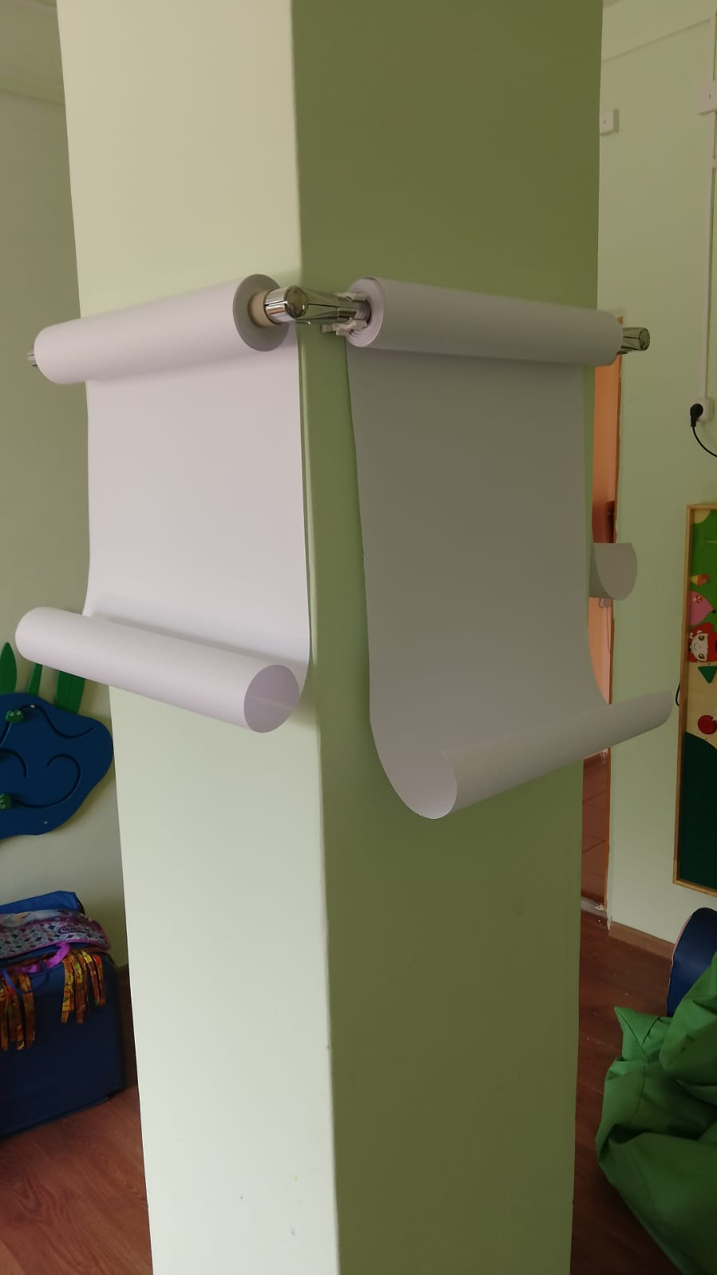
3.6. Технологичность.
Необходимым условием для качественного осуществления программы является создание развивающего художественного предметного пространства, включающего в себя «культурные зоны», где ребенок может функционировать в искусстве, а также предметы, дающие сенсорный опыт взаимодействия с вещами, атрибутами как средством познания.
Арт-терапевтические занятия проводятся в специально оборудованной сенсорной комнате, оснащенной необходимыми дидактическими пособиями, наглядным материалом, техническими художественными средствами. Для реализации программы необходимо наличие сенсорной доски или мультимедийной установки. «Рабочая» зона: вертикальный четырёхсторонний мольберт, столы – для изобразительной деятельности.
Перед занятиями на детей надевают фартуки и налокотники. Детям предоставляется возможность выбора, они занимают место в соответствии со своими предпочтениями.
Арт-терапевтическая изобразительная деятельность предполагает широкий выбор различных материалов, техник и приемов создания изображений.
Использование нестандартных изобразительных техник подбираются по принципу простоты и эффектности. Специально подобранное музыкальное сопровождение способствует снятию психо-эмоционального напряжения, развитию творческих способностей детей.

3.7. Описание основных элементов.
Программа состоит из разделов:
- «Насекомые»
- «Растения»
- «Фрукты и ягоды»
- «Животные и птицы»
- «Времена года»
- «Праздники»
- «Морские жители»
- «Овощи»
- «Транспорт»
В структуру занятий включены видеопроекты, пальчиковые игры и динамические паузы, что позволяет удерживать интерес детей на протяжении всего занятия.
Указанная структура может быть использована, а при необходимости изменена, ее отдельные составляющие могут быть более или менее насыщены, длительны и дифференцированы. Есть возможность чередовать занятия из разных разделов по своему усмотрению, в зависимости от времени года или других факторов.
4. Выводы.
Рисование пальцами или ладошками, не бывает безразлично ребенку. Даже никогда не рисовав пальцами, можно представить особенные тактильные ощущения, которые испытываешь, когда опускаешь палец в гуашь — плотную, но мягкую, размешиваешь краску в баночке, подцепляешь некоторое количество, переносишь на бумагу и оставляешь первый мазок.
Ради достижения изобразительных эффектов нанесением краски непосредственно ладонями и пальцами от ребенка не требуется развитой мелкой моторной координации. Движения могут быть размашистыми, крупными, экспрессивными или наоборот, точечными, локальными, отрывистыми. Толщина пальцев уже сама по себе не предполагает создание тонких мазков, линий.
В связи с нестандартностью ситуации, особыми тактильными ощущениями, экспрессией и нетипичным результатом изображения, рисование сопровождается эмоциональным откликом.

5. Список используемой литературы и интернет ресурсов.
1. Н.В. Дубровская «Рисунки, спрятанные в пальчиках» - Санкт-Петербург 2003г.
2. Р.Г.Казакова «Рисование с детьми дошкольного возраста» - Москва 2005г.
3. И.А. Лыкова « Изобразительная деятельность в ДОУ младший возраст – Москва 2007г.
4. Л. Мадлер «Цветной мир» - Москва 2007г
5. Н.О. Сучкова Арт-терапия в работе с детьми из неблагополучных семей – Санкт-Петербург 2008г.
6. Рей Гибсон и Дженни Тайлер «Делай и играй» - Москва 1995г
7. С.Г. Рыбакова – «Арт-терапия для детей ЗПР» - Санкт-Петербург 2008г.
2005г.
8. Все используемые на занятиях видеоролики, музыкальные мультфильмы скачаны из сети Интернет, канал YouTube.

